Workshop Power BI – Réponse au questions

1) La configuration de nom « 2 hour Max 1$25……(Mobile Pay) » et « 2 hour …….Mon-Sat » ont été utilisé 2091 fois et zéro fois respectivement.

2) Pour « 2800 KETTNER BLVD », le montant des transactions est de 128559 centimes.

3) On constat sur le diagramme ci-dessous, qui représente le nombre de transaction par mois, que au mois de Janvier 372 transaction (15,78 % du nombre total des transaction) ont été effectué alors qu’en février seulement 9 (0,38 % du nombre total des transaction) ont été réalisé.

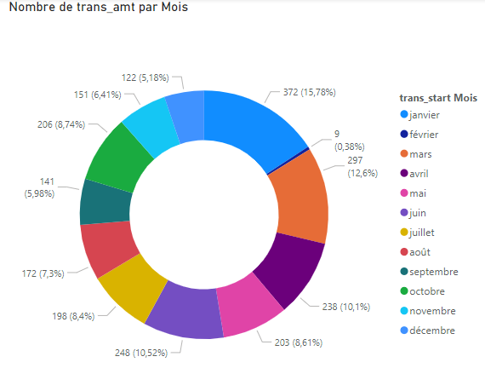

4) On peut constater sur le tableau suivant que la moyenne des transactions du mois de janvier est beaucoup plus élevé que celle des autres mois.

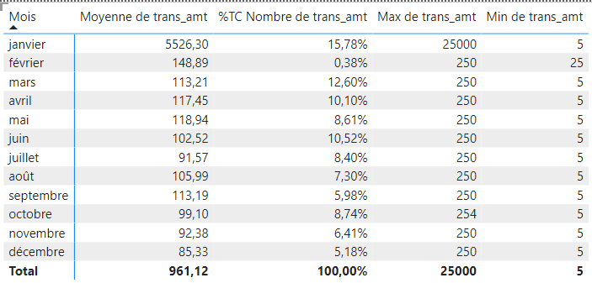

5) On constate grâce au tableau ci-dessus que le maximum des transactions par mois est de 250 centimes ou 2,5$ sauf pour le mois de Janvier ou le maximum est 25000 centimes donc 250$.

6)

7)

8)

9) Le nombre de transaction effectuer sur le pole KT-2700 est 619 comme on peut le constater dans le tableau et graphique en bar ci-dessous.

